Mouvement d’une particule chargée dans un champ électrique
Document 1 : Force électrique
Un champ électrique est une zone de l’espace dans laquelle une particule chargée est soumise à une force, appelée force de Coulomb. Pratiquement, on obtient le plus souvent une zone de champ électrique entre deux plaques métalliques, l’une chargée positivement et l’autre chargée négativement. Le champ électrique, noté $\vec{E}$, est toujours dirigé du + vers le -.
Lorsqu’une particule possédant une charge électrique (un électron par exemple) est plongée dans une zone de champ électrique, elle subit une force, à distance, dont l’expression vectorielle est : $\vec{F}=q×\vec{E}$ , où q représente la charge de la particule.
Ainsi, si la particule est chargée positivement, q est positif et la force est dans le même sens que le champ. En revanche, si la particule est chargée négativement, q est négatif et la force est dans le sens opposé au champ $\vec{E}$.
Document 2 : Expérience de déviation d’un électron.
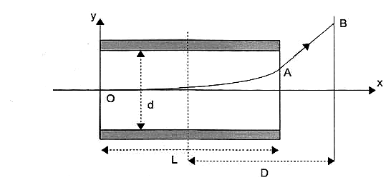
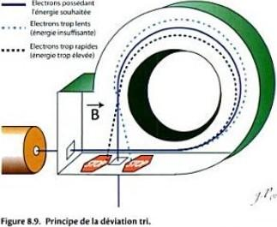
Un canon à électrons envoie un faisceau d’électrons entre deux plaques métalliques chargées séparées d’une distance d =30cm. Les électrons entrent au point O avec une vitesse initiale horizontale $\vec{v_{0}}=1,9.{10}^{7}\vec{u_{x}} (m.s^{-1})$ dans le champ E formé par les plaques et supposé uniforme de valeur E = 5,0.10³ V.m^{–1}. La zone de champ électrique s’étend sur une distance L = 30 cm. A la sortie de la zone de champ électrique, on place un écran à une distance l = 10cm.
+
+
+
+
+
-
-
-
-
-
l
Canon à électrons
Ecran

Document 3 : Quelques données sur l’électron
Masse de l’électron : m_{e} = 9,1.10^{–31} kg
Charge de l’électron : q_{e} = ‒1,6.10^{–19} C
Mouvement d’une particule chargée dans un champ électrique
Document 1 : Force électrique
Un champ électrique est une zone de l’espace dans laquelle une particule chargée est soumise à une force, appelée force de Coulomb. Pratiquement, on obtient le plus souvent une zone de champ électrique entre deux plaques métalliques, l’une chargée positivement et l’autre chargée négativement. Le champ électrique, noté $\vec{E}$, est toujours dirigé du + vers le -.
Lorsqu’une particule possédant une charge électrique (un électron par exemple) est plongée dans une zone de champ électrique, elle subit une force, à distance, dont l’expression vectorielle est : $\vec{F}=q×\vec{E}$ , où q représente la charge de la particule.
Ainsi, si la particule est chargée positivement, q est positif et la force est dans le même sens que le champ. En revanche, si la particule est chargée négativement, q est négatif et la force est dans le sens opposé au champ $\vec{E}$.
Document 2 : Expérience de déviation d’un électron.
Un canon à électrons envoie un faisceau d’électrons entre deux plaques métalliques chargées séparées d’une distance d =30cm. Les électrons entrent au point O avec une vitesse initiale horizontale $\vec{v_{0}}=1,9.{10}^{7}\vec{u_{x}} (m.s^{-1})$ dans le champ E formé par les plaques et supposé uniforme de valeur E = 5,0.10³ V.m^{–1}. La zone de champ électrique s’étend sur une distance L = 30 cm. A la sortie de la zone de champ électrique, on place un écran à une distance l = 10cm.
+
+
+
+
+
-
-
-
-
-
l
Canon à électrons
Ecran

Document 3 : Quelques données sur l’électron
Masse de l’électron : m_{e} = 9,1.10^{–31} kg
Charge de l’électron : q_{e} = ‒1,6.10^{–19} C

